Лекция 5. ТЕМА СТАЦИОНАРНЫЕ ПОЛЯ
Содержание
5.1. Система уравнений стационарного поля
5.2. Электростатическое поле
5.3. Задачи электростатики
5.4. Поле постоянных токов
5.5. Постоянное электромагнитное поле

5.1. Система уравнений стационарного поля
Стационарными называются поля, неизменные во времени. Они подчиняются общим законам электромагнетизма, но в частном случае, когда все величины постоянны во времени. Упростим систему ур-ний (2.16), (2.18), считая Стороннюю силу представим в данном случае, как постоянную напряженность электрического поля Ест, которая наряду с собственным полем Е создает в среде электрический то к в соответствии с законом Ома:
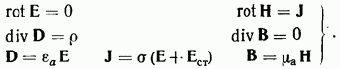Сравнив ур-ния (5.1) с полной системой уравнений Максвелла, заметим, что обоюдная связь между электрическим и магнитным полями утрачена. Магнитное поле не влияет на электрическое. Однако электрическое поле создает в проводящей среде токи, неразрывно связанные с магнитным полем.
Полная система ур-ний (5.1) описывает стационарные постоянные магнитные поля. Если же токи отсутствуют то эта система распадается на две совершенно независимые группы уравнений: левый столбец соответствует уравнениям электростатики для электрических полей, а правый — уравнениям магнитостатики для магнитных полей.
5.2. Электростатическое поле
СКАЛЯРНЫЙ ЭЛЕКТРОСТАТИЧЕСКИЙ ПОТЕНЦИАЛ Электростатическое поле связано с системой неподвижных электрических зарядов. Оно является частным случаем стационарного поля при и может, следовательно, существовать только в среде, проводимость которой равна нулю. При этом условии получаем из (5.1) следующую систему уравнений:
Из первого равенства (5.2) вытекает, что электростатическое поле безвихревое, ротор вектора Е во всех точках пространства равен нулю. Тождество известное из векторногоанализа [5], показывает, что всякое безвихревое поле является потенциальным, т. е. может быть представлено в виде градиента некоторой скалярной функции Поэтому выразим напряженность электростатического поля Е через градиент скалярного электростатического потенциала взятый с обратным знаком, т. е.
Знак минус означает, что вектор Е направлен от точки с более высоким потенциалом к точке с более низким потенциалом. Градиентом скалярной функции называется вектор, направленный в сторону быстрейшего увеличения и равный по величине производной по указанному направлению. Производная по любому направлению равна проекции градиента на это направление:
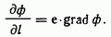Интегрируя от точки до точки 2 (рис. 5.1), получаем с помощью ф-л (5.3), (5.4):
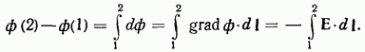Разность потенциалов между двумя точками равна линейному интепралу от вектора взятому с обратным знаком, между этими точками; из ф-лы (5.5) следует, что разность потенциалов не зависит от пути интегрирования. Независимость линейного интеграла от пути интегрирования можно показать также, взяв интеграл по замкнутому контуру Циркуляция так как [см. теорему Стокса (2.12), а также закон Фарадея (2.11) при Следовательно, интегралы по и равны между собой.
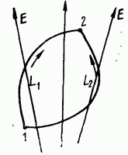
Рис. 5.1
Формулы (5.3) и (5.5) позволяют перейти от описания электростатического поля с помощью вектора Е к описанию поля при помощи функции и обратно. Следовательно, оба описания поля равноправны. Однако оперировать со скалярной функцией проще, чем с векторной. Потенциал определен здесь неоднозначно, с точностью до произвольной постоянной С, так как Обычно эту неопределенность устраняют тем, что считают электростатический потенциал Земли равным нулю, а в случае уединенных зарядов нулевое значение потенциала приписывают бесконечно удаленной точке. Определим с помощью работу внешних сил по перемещению заряда в электрическом поле из точки 1, находящейся в области нулевого потенциала в произвольную точку 2.Эта работа совершается против сил электрического поля чему соответствует отрицательный знак в выражении
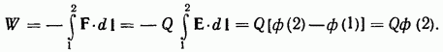Отсюда следует, что потенциал какой-либо точки численно равен потенциальной энергии единичного положительного заряда, помещенного в эту точку. Скалярные поля изображаются поверхностями уровня, для потенциала эта поверхность называется эквипотенциальной и соответствует геометрическому месту точек, где
Градиент скалярной функции по определению всегда перпендикулярен поверхности уровня, поэтому в электростатическом поле линии вектора перпендикулярны эквипотенциальным поверхностям.
ПОТЕНЦИАЛЬНОЕ ПОЛЕ ТОЧЕЧНОГО ЗАРЯДА Напряженность поля точечного заряда определяется из Найдем теперь потенциал произвольной точки поля по интегрированием от бесконечности до считая
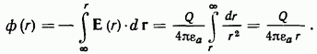Линии поля Е расходятся от заряда по радиусам. Эквипотенциальными поверхностями является семейство концентрических сфер.
УРАВНЕНИЯ ПУАССОНА И ЛАПЛАСА Электростатическое поле создается распределением электрических зарядов Для нахождения непосредственной связи между и электростатическим потенциалом используем второе уравнение электростатики (5.2) с заменой на а затем на по (5.3); для однородной линейной среды постоянную можно вынести за знак пространственного дифференцирования. Тогда Двойная векторная производная от равна лапласиану (3.18), следовательно,
Полученное уравнение Пуассона является основным соотношением теории электростатического потенциала и устанавливает, что лапласиан от [в декартовой системе координат — сумма вторых производных от (3.19)] в каждой точке поля пропорционален объемной плотности электрического заряда. В области, свободной от зарядов, потенциал поля подчиняется уравнению Лапласа, являющемуся частным случаем ур-ния (5.8):
Уравнения Пауссона и Лапласа определяют лишь дифференциальные свойства потенциала в каждой точке поля. Решение уравнения Пуассона должно описывать поле в целом, с учетом всех образующих его зарядов. К линейной среде применим принцип суперпозиции. Поэтому получим нужное решение с помощью ф-лы (5.7), заменив точечный заряд в точке на элементарный объемный заряд и просуммировав затем потенциалы от всех зарядов в объеме V (рнс. 5.2). Потенциал в произвольной точке
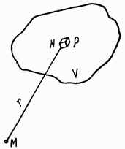
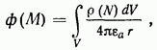где расстояние между точками включает все области, имеющие электрические заряды.

Рис. 5.2
Если величина конечна, интеграл сходится при следовательно, решение уравнения Пауссона (5.10) справедливо для всех точек пространства, вне и внутри объема Это решение получено для однородного диэлектрика и может быть проверено прямой подстановкой в (5.8).
ГРАНИЧНЫЕ УСЛОВИЯ Для решения задач электростатики необходимо знать условия на границе раздела диэлектрик — проводник. Внутри проводника электрическое поле отсутствует, так как в противном случае в нем протекал бы ток Следовательно, в электростатике на границе любого проводника справедливы граничные условия (2.27), которые в общем случае были получены лишь для идеальных проводников. В диэлектрике на границе с проводником
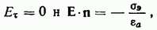где нормаль, направленная из диэлектрика в проводник.
Согласно (5.3) откуда получаем граничные условия для потенциала у поверхности проводника:
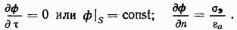Поверхность проводника эквипотенциальна; поверхностная плотность заряда пропорциональна нормальной производной от потенциала у его поверхности.
ЭЛЕКТРИЧЕСКАЯ ЕМКОСТЬ Отношение заряда уединенного проводника к его потенциалу называют электрической емкостью проводника: Емкость данного проводника изменяется, если вблизи имеются другие проводящие тела, и зависит от зарядов или потенциалов этих проводников. Взаимное влияние проводящих тел, вызывающее перераспределение зарядов на них и изменение их потенциала, называется электростатической индукцией. Система двух проводников, защищенная от внешнего влияния, называется конденсатором. Так как все линии электрического поля, выходящие из одного проводника, заканчиваются на другом, их заряды равны между собой. Емкость конденсатора определяется, как модуль отношения заряда одного из проводников к напряжению между проводниками конденсатора:
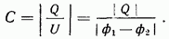Конденсатор служит одним из элементов электрической цепи. Емкость его рассчитывают с помощью соотношений электростатики. К определению электростатической емкости между проводниками сводится также расчет одного из важных параметров линии передачи — ее характеристического сопротивления. Поэтому область использования методов решения задач электростатики не ограничивается только стационарными полями.
ЭНЕРГИЯ ЭЛЕКТРОСТАТИЧЕСКОГО ПОЛЯ Объемная плотность энергии электрического поля определяется соотношением (4.1): полная энергия электростатического поля, созданного некоторой системой зарядов, выражается интегралом по безграничному пространству:
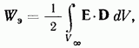где У» — все пространство. Эту же энергию можно определить, наблюдая постепенное создание электростатического поля при внесении в него из бесконечности электрических зарядов. Величина затраченной при этом энергии соответствует полной работе, которую нужно совершить, чтобы расставить все заряды на отведенные им места, преодолевая противодействие поля. Работа по внесению в точку элементарного заряда согласно где потенциал, созданный в точке всеми остальными зарядами и определяемый по ф-ле (5.10). Если проинтегрировать по объему V, занимаемому зарядами, то взаимодействие каждой пары зарядов учтется дважды: заряд сопротивляется внесению заряда а заряд внесению заряда Так как один из зарядов вносится в поле в тот момент, когда второго заряда еще нет, полная энергия системы определяется половиной соответствующего интеграла:
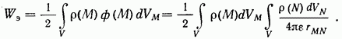Итак, энергию поля можно вычислить по распределению в нем электрических зарядов. Интеграл в этом случае охватывает лишь области, где заряды не равны нулю. Соотношения (5.13) и (5.14) для энергии электростатического поля эквивалентны, что можно доказать с помощью и (5.3). Из (5.14) легко определить энергию электрического поля уединенного проводника и конденсатооа
5.3. Задачи электростатики
МЕТОДЫ РЕШЕНИЯ Электростатическое поле можно определить по заданному распределению зарядов (прямая задача электростатики) с помощью ф-лы (5.10) или в простейших случаях по теореме Гаусса (2.1). Однако лишь в небольшом числе задач (системы с симметрией, точечные заряды) известно заранее распределение зарядов пространстве или по поверхности. Поэтому область применения прямых задач электростатики ограничена.
Практический интерес представляют граничные задачи электростатики — определение поля в диэлектрике, ограниченном системой проводников. При этом для каждого из проводников задается либо его потенциал (граничное условие Дирихле), либо полный заряд Во всех случаях (если система несимметрична) распределение зарядов по поверхности проводников неизвестно и должно быть найдено в процессе решения задачи.
Единого способа решения таких задач не существует. В ряде простейших случаев применим метод изображений. Для более сложных систем попользуют аналитические методы: разделение переменных, конформные преобразования, разложение по ортогональным функциям. Наиболее универсальны методы, использующие математические и физические модели, однако они требуют громоздких установок либо быстродействующих ЭВМ с большим объемом памяти.
ОДНОЗНАЧНОСТЬ РЕШЕНИЯ ЭЛЕКТРОСТАТИЧЕСКИХ ЗАДАЧ В теории электростатических полей доказываются следующие положения. Решение поставленной выше граничной задачи существует. Оно однозначно (единственно), т. е. физически достоверно (если заданы заряды на всех проводниках, то чтобы определить произвольное слагаемое в решении для потенциала, необходимо задать потенциал какой-либо точки поля). Решение устойчиво: при незначительном изменении граничных условий оно заметно меняется лишь в окрестности границы, где произошли эти изменения. Доказательство этих положений составляет содержание теоремы единственности для электростатики.
МЕТОД ИЗОБРАЖЕНИЙ Суть метода изображений заключается в том, что заряженные проводящие граничные поверхности заменяются эквивалентными им зарядами-изображениями, находящимися вне объема рассматриваемого диэлектрика. Величина и положение зарядов подбираются таким образом, чтобы обеспечить эквипотенциальность этих поверхностей и выполнение граничных условий.
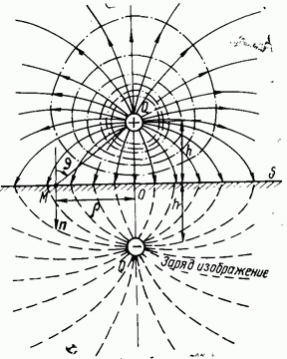
Рис. 5.3
Так, поле в диэлектрике до и после замены сохраняется неизменным, а граничная задача сводится к определению поля заданных зарядов.
Простейшим примером использования метода изображений может служить определение поля точечного заряда, расположенного над проводящей плоскостью В этом случае заряд-изображение имеет ту же величину, что и исходный, но обратный знак и расположен в зеркальносимметричной точке (рис. 5.3).
Потенциал суммарного поля от заряда и его изображения на граничной поверхности равен нулю. Суммируя с учетом направлений электрические поля (1.6) этих зарядов, получаем, что в произвольной точке на поверхности вектор Е имеет только нормальную составляющую Поверхностная плотность заряда в этой точке
ПОЛЕ БЕСКОНЕЧНОЙ ПРЯМОЙ ЗАРЯЖЕННОЙ НИТИ Пусть линейная плотность заряда нити равна Используем в решении симметрию поля относительно оси нити. Окружим нить цилиндром радиуса и применим к поверхности этого цилиндра теорему Гаусса (2.1). Поток электрического смещения через единицу длины откуда напряженность электрического поля
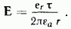Разность потенциалов между точками в этом поле
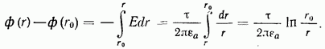Эквипотенциальные поверхности поля нити — круговые цилиндры.
При принятой идеализации (нить бесконечной длины) суммарный заряд ниги равен бесконечно большой величине. Разность потенциалов между и бесконечно удаленной точкой () также бесконечна. Поэтому в таких задачах задают потенциал какой-либо точки на конечном расстоянии от оси.
ЕМКОСТЬ КОАКСИАЛЬНОЙ ЛИНИИ Рассмотрим бесконечную по длине систему коаксиальных проводников, заряженных равными по величине разноименными зарядами с линейной плотностью (рис. 5.4). Очевидно, что заряды сосредоточиваются на обращенных друг к другу поверхностях проводов. Поле между проводами идентично полю заряженной нити в силу одинаковой симметрии обеих систем. Поэтому разность потенциалов между проводниками линии определяется ф-лой (5.16) при
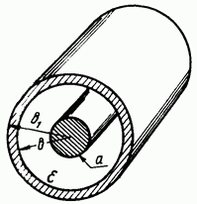
Рис. 5.4.
Емкость, приходящаяся на единицу длины коаксиальной линии, определяется теперь в соответствии с ф-лой (5.12):
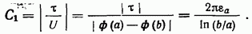
Например, при Легко показать, что и в проводниках и в наружном пространстве электростатическое поле линни отсутствует. Действительно, суммарный заряд, заключенный внутри коаксиальной цилиндрической поверхности с радиусом или равен нулю; по теореме Гаусса отсюда следует, что
ПОЛЕ ДВУХ ЗАРЯЖЕННЫХ НИТЕЙ Пусть нити, расположенные на расстоянии друг от друга (рис.
5.5), несут разноименные линейные заряды с плотностью и Результирующее поле симметрично и является суперпозицией полей каждой из нитей
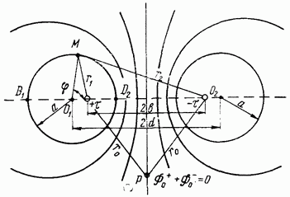
Рис. 5.5
Примем, что потенциал точки в плоскости симметрии: Тогда
Эквипотенциальные поверхности описываются уравнением Известно, что окружность является геометрическим местом точек, отношение расстояний которых от двух данных точек постоянно. Поэтому в пространстве указанному уравнению отвечают круговые цилиндрические поверхности. Положение центра произвольного эквипотенциального цилиндра радиуса а, находящегося слева от плоскости симметрии, определяется равенством отношений расстояний до заряженных нитей для диаметрально расположенных точек
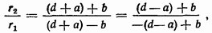откуда
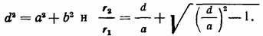Оси эквипотенциальных поверхностей не совпадают с положением нитей.
ПОЛЕ ДВУХПРОВОДНОЙ ЛИНИИ Пусть два параллельных цилиндра радиуса а, расстояние между осями которых равно имеют потенциалы соответственно Определим поле этой системы и емкость, приходящуюся на единицу длины.
Очевидно, что заданная система имеет в пространстве вне цилиндров такое же поле, как две заряженные нити с равными разноименными зарядами, так как поверхности цилиндров могут быть совмещены с эквипотенциальными поверхностями поля нитей. Линейные плотности зарядов находятся подстановкой в
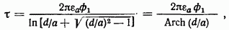отсюда емкость, приходящаяся на единицу длины системы;
Если то пользуются приближенной формулой. Пренебрегая под квадратным корнем единицей по сравнению с получаем с погрешностью менее
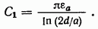Напряженность поля определим для произвольной точки на поверхности левого провода:
Выразим в цилиндрической системе координат с центром в точке и после дифференцирования подставим
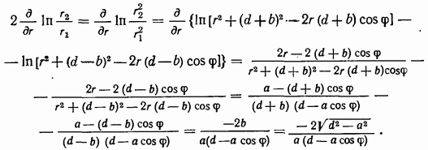Теперь найдем напряженность электрического поля и соответствующую ей плотность электрического заряда с учетом того, что
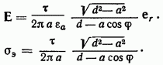Заряд и поле второго проводника симметричны найденным. Поверхностный заряд распределен по окружности проводящего цилиндра неравномерно. Вследствие эффекта близости (электростатической индукции) плотность заряда и напряженность поля каждого из проводов больше со стороны, обращенной к другому проводу.
5.4. Поле постоянных токов
Поле постоянных токов определяется величиной и направлением вектора в каждой точке пространства. Обычно структуру токов приходится рассчитывать для среды, обладающей сравнительно небольшой проводимостью в которую помещены электроды произвольной формы из металла или другого материала с высокой проводимостью К такой задаче сводится, например, расчет заземлений антенн, электрических сетей и аппаратуры.
Поле постоянных токов неизменно, если потенциалы электродов поддержнваюся постоянными за счет стороннего источника энергии; в этом случае не меняется и распределение зарядов. Физически очевидно, что такая задача близка к электростатической. Если среда, в которой создано электрическое поле, обладает некоторой проводимостью, то токи протекают вдоль линий напряженности электрического поля Их величину и направление нетрудно определить.
Докажем, что в области, не содержащей свободных зарядов и сторонних токов, в случае существует аналогия между полем постоянных токов и электростатическим — электростатическая аналогия, которая позволяет применять для решения обеих задач одинаковые методы. Из при Ест и уравнения непрерывности (2.10) при получаем уравнения поля токов (левый столбец). Выпишем в правый столбец уравнения электростатики (5.2) при
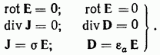Эти системы уравнений аналогичны при парном соответствии величин Как электрическое поле, так и поле токов потенциально.
Граничные условия для вектора в отсутствие поверхностных зарядов [ф-лы (2.22), (2.26)] в силу установленного соответствия справедливы для вектора с заменой на :
Нормальные составляющие плотностей тока в проводящей среде и электроде равны между собой; тангенциальная составляющая на границе электрода практически отсутствует. Полученные граничные условия аналогичны граничным условиям электростатики для вектора (нормаль направлена из диэлектрика в проводник) и с заменой на Следовательно, полный заряд проводника в электростатической задаче заменяется для поля токов на полный ток, вытекающий из электрода Полная проводимость среды между двумя электродами Эта формула аналогична формуле для электрической емкости С (5.12). Следовательно, ряд соответствий между полем постоянных токов и электростатическим можно продолжить. Для систем с одинаковой геометрией установлены следующие правила замен:
Пользуясь полученными соотношениями, легко определить проводимость утечки на единицу длины коаксиальной и двухпроводной линий, заменив в ф-лах (5.17) и на Электростатическая аналогия позволяет также экспериментально определять сложные электростатические поля с помощью их моделирования в ванне со слабопроводящей жидкостью.
5.5. Постоянное электромагнитное поле
ЭЛЕКТРИЧЕСКОЕ ПОЛЕ В соответствии с полной системой ур-ний (5.1) Стационарное поле содержит электрическую и магнитную составляющие. Первая из них отвечает левому столбцу ур-ний в (5.1), полностью совпадающих с уравнениями электростатики (5.2). Отсюда можно заключить, что постоянное электрическое поле потенциально.
Выясним, соблюдаются ли в данном случае граничные условия (5.11) на границе раздела диэлектрика и проводника. Обычно электрические токи создаются в проводниках, поперечные размеры которых малы по сравнению с их длиной, вследствие этого плотность постоянного тока одинакова по всему сечению. Поле описывается системой ур-ний (5.1) и возникает за счет поля Ест, которое существует в ограниченной области, принадлежащей источнику (рис. 5.6):
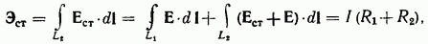где - сопротивления участков цепи. Ток протекает вдоль оси проводника, поэтому напряженность
электрического поля внутри проводника постоянна по сечению и имеет только касательную к его поверхности составляющую. Если внутри проводника то согласно его поверхности что соответствует
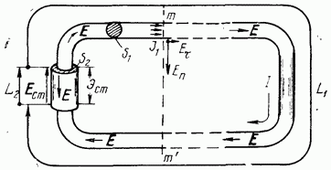
Рис. 5.6.
В диэлектрике у границы проводника преобладает, наоборот, нормальная составляющая Пусть, например, в сечении цепи напряжение между проводами ток диаметр провода расстояние между осями проводов провода медные Используем для определения и пренебрежем неравномерностью распределения заряда по периметру проводника вследствие эффекта близости. Тогда Касательная составляющая электрического поля Отношение нормальной и тангенциальной составляющих Это позволяет пренебречь в диэлектрике по сравнению с считать Таким образом, условия а следовательно, и (5.116) справедливы. Поэтому постоянное электрическое поле идентично электростатическому при одинаковом распределении зарядов или потенциалов в системе проводников. Поле в диэлектрике при протекании в проводниках стационарных токов практически неотличимо от электростатического поля при том же распределении потенциалов в системе.
МАГНИТНОЕ ПОЛЕ ПОСТОЯННЫХ ТОКОВ Магнитное поле определяется правым столбцом системы (5.1):
Оно соленоидально и его линии непрерывны. Для ряда симметричных систем (например, прямой ток) магнитное поле вычисляется при помощи закона Ампера Общий же метод решения требует введения векторного потенциала магнитного поля А (с размерностью
Условие соленоидальности поля вектора В выполняется, так как всегда
Дальнейшие преобразования справедливы для линейной однородной и изотропной среды. Тогда окалярио и постоянно. Подставим ф-лу (5.27) в первое из равенств (5.26): и используем тождество (3.17); тогда Для определения любого векторного поля необходимо знать как его ротор, так и дивергенцию. Если известен [по (5.27)], то дивергенцию можно задать произвольно. В данном случае удобно принять Этот выбор называют кулоновой калибровкой. Теперь уравнение для векторного потенциала запишется в знакомой уже форме уравнения Пауссона:
В отличие от ф-лы (5.8) здесь оператор Лапласа применен к вектору А, поэтому ур-ние (5.28) является уравнением Пуассона в векторной форме.
Разложив ур-ние (5.28) по декартовым составляющим найдем три скалярных уравнения Пуассона Их решения запишем в форме (5.10), заменив на Объединив затем координатные составляющие вектора А, получим решение ур-ния (5.28):
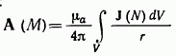где расстояние от точки до охватывает все области, где плотность токов отлична от нуля. Если ток протекает по проводнику, диаметр которого мал по сравнению с расстоянием ток можно считать линейным, протекающим по тонкой нити. Тогда в результате интегрирования по поперечному сечению провода получаем и формула для векторного потенциала принимает вид:
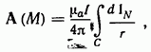где элемент контура с током.
По известному векторному потенциалу магнитное поле Н или В определяется с помощью ф-лы (5.27). Если выполнить это
преобразование в общем виде, подставив ф-лу (5.30) в (5 27), то после взятия ротора от подынтегрального выражения находим:
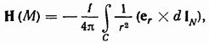где орт направлен из точки в точку на контуре с током. Формула (5.31) выражает в общем виде закон Био-Савара.
В зависимости от характера задачи для вычисления магнитного поля, созданного постоянными токами, выбирают одно из вышеприведенных соотношений.
ИНДУКТИВНОСТЬ И ВЗАИМНАЯ ИНДУКТИВНОСТЬ Рассмотрим два контура и с токами каждый из контуров создает в окружающем пространстве магнитное поле. Отношение собственного магнитного потока, пронизывающего контур, к току в этом контуре называется собственной индуктивностью контура:
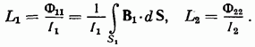Отношение магнитного потока пронизывающего контур к вызвавшему его току в контуре называется взаимной индуктивностью между цепями 1 и 2:
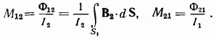Можно доказать, что взаимные индуктивности равны между собой. Сосредоточенные параметры определяют связь электрических цепей с созданным ими в окружающем пространстве магнитным полем и рассчитываются методами теории стационарных полей.
ЭНЕРГИЯ МАГНИТНОГО ПОЛЯ Магнитное поле системы токов распределенных в конечном объеме V, занимает все пространство. Плотность его энергии в каждой точке определена ф-лой (4.1). Поэтому полная энергия магнитного поля
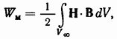где все пространство. Энергию магнитного поля можно выразить также в виде интеграла, содержащего плотность токов, взятого по объему V, где эти токи существуют; для объемных и линейных токов:
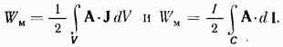Формулы (5.35) получаются в результате ряда преобразований из (5.34). Из (5.35) с помощью ф-л (5.30), (5.32), (5.33) найдем соотношение для полной энергии магнитного поля двух контуров, выраженной через их сосредоточенные параметры:
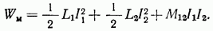Полная энергия складывается из энергии собственных магнитных полей первого и второго контуров и энергии взаимодействия этих контуров. Формула (5.36) часто используется для расчета параметров
МАГНИТОСТАТИКА В той области, где плотность электрических токов равна нулю, магнитное поле описывается ур-ниями (5.26) при называемыми в этом случае уравнениями магнитостатики. Эти уравнения идентичны уравнениям электростатического поля (5.2) для областей, где Если, кроме того, рассматриваемая область также и не охватывает токов, магнитное поле внутри такой области потенциально, поскольку циркуляция вектора Н по любому замкнутому контуру тогда равна нулю. В этом случае удобно ввести скалярный магнитостатический потенциал соотношением, аналогичным (5.3) . Этот потенциал подчиняется уравнению Лапласа Аналогия магнитостатики с электростатикой становится почти полной после введения фиктивных магнитных зарядов, эквивалентных кольцевым электрическим токам и постоянным магнитам (известно, что реальных магнитных зарядов в природе не существует). Тогда можно записать: и доказать справедливость уравнения Пуассона для скалярного магнито статического потенциала Все эти допущения позволяют применить к расчету магнитных полей хорошо разработанные методы электростатики. Например, магнитное поле прямолинейного постоянного магнита или электромагнита во внешнем пространстве рассчитывается как поле двух разноименных магнитных зарядов, помещенных на его концах. Магнитные заряды, эквивалентные замкнутым токам, вводятся следующим образом. Если размеры витка с током малы по сравнению с расстоянием до точки наблюдения, он называется магнитным диполем. Его магнитный момент определяется ф-лой (1.11). По аналогии с электрическим диполем представим магнитный диполь, как систему разноименных магнитных зарядов. Приравняв оба выражения для магнитного момента, получаем Аналогия электростатических и мапнитостатических задач позволяет решать задачи магнитостатики, заменяя следующим образом величины в известных результатах для электростатического поля:
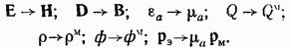Таким способом, например, легко решается задача 5.11 о поле магнитного диполя на основе результатов задачи 5.1 для электрического диполя.

